

31. FİLMART FILM & TV MARKET FUARI
HONG KONG
15 -18 MART 2027
TÜRKİYE MİLLİ İŞTİRAKİ İSTANBUL TİCARET ODASI ORGANİZASYONU
FUAR KONSEPT, PROJE, PROJE GERÇEKLEŞTİRME STANT VE İNŞAAT
İHALE ŞARTNAMESİ

İçindekiler
I. KISIM 3
1. TARAFLARIN İSİMLERİ VE TEBLİGAT ADRESLERİ 3
2. İHALENİN KONUSU 3
3. TEKLİFLERİN SUNULACAĞI YER, SON TEKLİF VERME YERİ VE SAATİ 3
4. İHALEYE KATILABİLMEK İÇİN GEREKEN BELGELER VE YETERLİLİK KRİTERİ 3-4
5. TEKLİFLERİN HAZIRLANMASI VE SUNULMASINA İLİŞKİN HUSUSLAR 4-5
6. TEKLİF MEKTUBUNUN ŞEKLİ VE İÇERİĞİ 5
7. TEKLİFLERİN GEÇERLİLİK SÜRESİ 5
8. TEKLİFE DÂHİL OLAN MASRAFLAR 5
9. TEKLİFLERİN ALINMASI VE AÇILMASI 5-6
10. BÜTÜN TEKLİFLERİN REDDEDİLMESİ VE İHALENİN İPTAL EDİLMESİNDE İDARENİN SERBESTLİĞİ 6
11. İHALENİN KARARA BAĞLANMASI 6
12. KESİN TEMİNAT ve KESİN TEMİNAT OLARAK KABUL EDİLECEK DEĞERLER 6
13. SÖZLEŞMEYE DAVET ve İHALENİN SÖZLEŞMEYE BAĞLANMASI 6-7
14. TARAFLARIN YÜKÜMLÜLÜKLERİ 7
15. FESİH VE DEVİR 7
16. SÖZLEŞME SÜRESİ ve SÜRE UZATIMI 7
17. İSTEKLİNİN SORUMLULUĞU 7-8
18. CEZAİ ŞART 8
19. MEVZUATA UYGUNLUK 8
20. GİZLİLİK 9
21. ANLAŞMAZLIKLARIN ÇÖZÜMÜ 9
22. FİYATLANDIRMA 9
23. ÖDEME 9
II. KISIM 9-10
TEKNİK ŞARTLAR ……………………………………………………………………………………………………………………10-20

I. KISIM

TARAFLARIN İSİMLERİ VE TEBLİGAT ADRESLERİ
  - İş sahibi;
    - İstanbul Ticaret Odası
Adres: Reşadiye Cad. 34112 Eminönü-Fatih/İstanbul
Telefon: 212 455 6381/ 530 167 75 38
Faks: 212 520 1656
  - KISALTMALAR:
    - İstanbul Ticaret Odası “İTO” olarak Anılacaktır.
    - İhaleye Teklif veren Firmalar “İSTEKLİ” olarak anılacaktır.
    - İhaleyi Alan ve Projeyi üstelenecek firma “YÜKLENİCİ” olarak anılacaktır.
  - İstekliler ihaleye ilişkin bilgileri yukarıdaki adres ve numaralardan İTO İdari İşler ve Satınalma Müdürlüğü görevli personeli ile irtibat kurmak suretiyle temin edebilirler.
    - Görevli Personeller:
      - İdari İşler ve Satın Alma Müdürlüğü
Görevli : Şaban Eyüpoğlu
Telefon : 212-455 63 81/0530 167 75 38
E-Posta : saban.eyupoglu@ito.org.tr

      - Teknik Bilgi
Görevli : Begüm Ece / Mine Güneş / Aylin Odabaş
Telefon : 0212 455 61 08 / 0212 455 61 06 / 0212 455 61 00
GSM : 0532 714 83 50 / 0530 151 42 35 / 0533 959 30 57
E-Posta : begum.ece@ito.org.tr, mine.gunes@ito.org.tr
aylin.odabas@ito.org.tr

İHALENİN KONUSU
  - Hong Kong’ta 15-18 Mart 2027 tarihleri arasında düzenlenecek 31. Filmart Film ve TV Market Fuarı Türkiye Milli İştiraki İstanbul Ticaret Odası Organizasyonu İTO ve katılımcı firmalara ait standların şartnamede belirtilen özellikte konsept, proje, stant ve inşaat organizasyonunun gerçekleştirilmesi hizmetidir.

TEKLİFLERİN SUNULACAĞI YER, SON TEKLİF VERME YERİ VE SAATİ
  - Tekliflerin sunulacağı yer: Teklifler İTO İdari İşler ve Satınalma Müdürlüğü Evrak Takip Birimine elden teslim edilecektir.
İhaleye Son Teklif Verme Tarihi : 16 Ekim 2026
İhaleye Son Teklif Verme Saati : 17:00

İHALEYE KATILABİLMEK İÇİN GEREKEN BELGELER VE YETERLİLİK KRİTERİ
  - İsteklilerin ihaleye katılabilmeleri için aşağıdaki Genel Belgeleri tekliflerle beraber sunmaları gerekir:
    - Mevzuatı gereği kayıtlı olduğu Ticaret ve/veya Sanayi Odası veya Meslek Odası faaliyet belgesi,
    - Teklif vermeye yetkili olduğunu gösteren imza beyannamesi ve noter tasdikli imza sirküleri,
    - Vekâleten ihaleye katılma halinde, istekli adına katılan kişinin ihaleye katılmaya ilişkin noter tasdikli vekâletnamesi ile noter tasdikli imza beyannamesi,
    - İsteklinin tebligat için kullanılacak adres beyanı,
    - İsteklinin ihale dışı bırakılmasına neden olacak 4734 sayılı Kanunun 10. maddesi 4. fıkrasının (a), (b), (c), (d), (e), (f), (g) ve (i) bentlerinde sayılan durumlarda olunmadığına ilişkin yazılı taahhütname,
    - İsteklinin Vergi ve SGK’ya borcu olmadığını gösterir belge.

  - TEKNİK YETERLİLİK ZARFI
    - Mesleki teknik yeterliliğe ilişkin aranacak şartlar, belgeler ve bu belgelerin taşıması gereken kriterler:
      - İsteklinin mesleki faaliyetini sürdürdüğünü ve teklif vermeye yetkili olduğunu gösteren belgeler.
      - İstekli tercihen ISO 27001, ISO 9001 veya ISO 14001 kalite belgelerinden birini sunmalıdır.
      - Minimum 2 yıldır sektörde faaliyet gösterdiğine dair belge
      - İsteklinin tebligat için kullanılacak adres beyanı,
      - Faaliyet Belgesi (En son tarih ve sermayeli alınmış olmalıdır)
      - İhale kapsamında yurtdışında en az beş yüz (500) metrekare ahşap stant inşaatını başarıyla gösterir İş Bitirme Belgesi,
      - Sunulacak iş bitirme belgesinde yurtdışında en az bir fuarda 500 m² ahşap stant inşaatının ya da en az 5 fuarda toplam 500 m² ahşap stant inşaatının başarı ile ve zamanında teslim edildiği ibaresi yer almalıdır.
      - İş bitirme belgesi verilememesi durumunda tamamlanan ahşap stant inşaatına ilişkin fatura beyan edilmeli ve faturada toplam inşaa edilen alan belirtilmelidir. Faturanın ekine organizatöre ait irtibat bilgileri eklenecektir. (minimum 2 kişinin bilgisi yer almalıdır)
      - İsteklinin Limited veya Anonim Şirket olması,
      - Minimum 1.000.000 TL sermayeye sahip olması,
      - İsteklinin Vergi Dairesi’nden “Borcu Yoktur” yazısı ibraz etmesi,
      - İsteklinin mutlaka kendi bünyesinde beş (5) ve üzeri çalışanı olmalıdır ve SGK’ların ödendiğine dair borcu yoktur yazısının sunulması,

TEKLİFLERİN HAZIRLANMASI VE SUNULMASINA İLİŞKİN HUSUSLAR
  - Teklif verilirken firma tarafından üç (3) zarf hazırlanacaktır. Bu zarflarda aşağıda yer alan doküman/proje/teklif vb. belgeler yer alacaktır.
    - Birinci zarf: İlk zarfta, ekte sunulan projenin model çizimleri yer alacaktır. Model çizim II. Kısım’da yer alan Teknik Şartnamedeki hususları içerecektir. İlgili çizim A4 ebadında dökülecek ve konulacaktır. Zarfın üzerine ve model çizimlerin altına ticaret unvanı yazılacaktır. Zarfın yapıştırılan yeri istekli tarafından imzalanarak, mühürlenecek veya kaşelenecektir
    - İkinci zarf: I. Kısmın 4.1’de yer alan Genel Belgeleri ve 4.2’de yer alan Mesleki yeterlilik belgelerini içerecektir. Zarfın üzerine istekli ticaret unvanı, tebligata esas açık adresi, teklifin hangi işe ait olduğu, İTO’nun açık adresi ve Genel ve Teknik Yeterlilik Belgeleri olarak yazılacaktır. Zarfın yapıştırılan yeri istekli tarafından imzalanarak, mühürlenecek veya kaşelenecektir.
    - Üçüncü zarf: Bu zarfın içine ise firmanın söz konusu işin kapsamında vereceği fiyat teklifi yer alacaktır. Teklifte hangi iş için teklif verileceği hususu detaylı olarak izah edilecek, yoruma açık bir husus bırakılmayacaktır. Teklif metrekare dikkate alınarak sunulacaktır. Zarfın yapıştırılan yeri istekli tarafından imzalanarak, mühürlenecek veya kaşelenecektir.

  - Yukarıda bahsi geçen üç (3) zarf toplanarak dördüncü bir zarfa konulacak ve aşağıdaki formatta bir yazı yazılarak kaşeli-imzalı olarak İTO’ya sunulacaktır.
4. zarfın üzerine aşağıdaki yazı örneğine uygun olacak bir dilekçe eklenecektir.

Ek1-A ve B maddelerinde belirtilen üst yazı örneklerine uygun olarak hazırlanacaktır.

“İSTANBUL TİCARET ODASI BAŞKANLIĞI’NA (Hitaben yazılacaktır.)
“31. FİLMART FİLM & TV MARKET FUARI TÜRKİYE MİLLİ KATILIM ORGANİZASYONU’NDA İTO VE KATILIMCI FİRMALARA AİT STANTLARIN PROJE, PROJE GERÇEKLEŞTİRME VE STANT İNŞAATI İHALESİ teklifimizdir.”

ibaresi bulunan bir dilekçe genel belgelere ait zarf ve iç zarf konulduktan sonra kapatılacaktır. Bu zarfa teknik yeterliliğe ait zarf zımbalanarak iliştirilecektir.

TEKLİF MEKTUBUNUN ŞEKLİ VE İÇERİĞİ
  - Teklif mektupları (EK–1) usulüne uygun şekilde yazılı ve imzalı olarak sunulur.
  - Teklif Mektubunda;
    - İhale Şartnamesinin tamamen okunup, her bir maddesinin kabul edildiğinin belirtilmesi,
    - Üzerinde kazıntı, silinti, düzeltme bulunmaması,
    - Teklif mektubunun ad, soyad veya ticaret unvanı yazılmak suretiyle yetkili kişilerce imzalanmış olması, zorunludur.
    - İTO’nun istediği tüm bilgi ve belgeler teklif içeriğinde bulunmalıdır.
    - Teklif verilmiş olan zarflar dikkate alınarak yapılacak, tüm zarflar kendi içinde ayrıştırılarak değerlendirmeye alınacak, tüm teknik gereklilik aşamalarından geçen zarfı ibraz eden İstekli/İsteklilerin teklif zarfları son olarak değerlendirmeye alınacaktır.

TEKLİFLERİN GEÇERLİLİK SÜRESİ
  - Tekliflerin geçerlilik süresi, ihale tarihinden itibaren en az 60 (altmış) takvim günü olmalıdır.

TEKLİFE DÂHİL OLAN MASRAFLAR
  - Sözleşmenin uygulanması sırasında ilgili mevzuat gereğince yapılacak ulaşım, sigorta, vergi, damga vergisi, resim ve harç vs. giderleri İstekliye aittir.

TEKLİFLERİN ALINMASI VE AÇILMASI
  - İTO’ya verilen teklif zarflarının açılması, açılma tarih ve zamanı, değerlendirilmesi tamamen İTO Yönetimine aittir. Teklif veren firmalara olumlu sonuçlar idarece bildirilecektir.
  - Teklif önce birinci zarf olmak üzere, ikinci zarf ve üçüncü zarf sırasıyla açılacaktır. İlk zarfta yer alan örnek çalışma teknik şartnamede belirtilen özelliklere göre hazırlanmayan, hazırlansa dahi görseli beğenilmeyen veya uygun görülmeyen firmanın direkt elenecek, diğer zarflara bakılmayacaktır. Aynı şekilde birinci zarfta tam puan alan firmanın ikinci zarfı olan genel ve teknik yeterlilik belgelerinin yer aldığı ikinci zarfa bakılacaktır. Bu zarfta da eksik belge sunan firma elenecek, diğer zarfa bakılmayacaktır. Birinci ve ikinci zarfta tam puan alan firmanın nihai olarak teklif zarfı olan üçüncü zarfı açılarak, fiyat değerlendirmeleri yapılacaktır.

TEKLİFİN REDDEDİLMESİ VE İHALENİN İPTAL EDİLMESİNDE İDARENİN SERBESTLİĞİ
  - İTO, gerekli gördüğü veya ihale dokümanında yer alan belgelerde ihalenin yapılmasına engel olan ve düzeltilmesi mümkün bulunmayan hususların olduğunu tespit etmesi durumunda, ihaleyi iptal edilebilecektir.
  - İTO’nun mal ve hizmet alımlarında, İTO Meclisi ve Meslek Komite Üyelerinden ve/veya 1. Derece akrabalarından; şirket sahibi, ortağı, yönetim kurulu seviyesinde bulunduğu firmalardan teklif alınmayacak ve dolayısıyla tedarikçi firma olarak tespit edilemeyecektir.
  - İTO, verilmiş olan bütün teklifleri sebep göstermeksizin reddederek ihaleyi iptal etmekte serbesttir. İTO bütün tekliflerin reddedilmesi nedeniyle herhangi bir yükümlülük altına girmez.

İHALENİN KARARA BAĞLANMASI
  - İhale kararı İTO Yönetim Kurulu tarafından verilir. İhalede, ekonomik açıdan en avantajlı fiyat teklifi yanında puanlama (referans ve diğer hizmetlerle aynı iş kolunda tebliğ ettiği iş bitirmeler vs. göz önüne alınarak), performans ve yeterlilik kriterleri de esas alınacaktır. İTO 4734 sayılı Kamu İhale Kanunu’na tabi olmadığından, ihaleyi dilediği firmaya vermekte serbesttir. İhale konusu sistemlere ilişkin Teknik Şartnamede belirtilen özelliklere uygun olmayan teklifler değerlendirmeye alınmayacaktır.

KESİN TEMİNAT ve KESİN TEMİNAT OLARAK KABUL EDİLECEK DEĞERLER
  - İstekli tarafından, şartnamenin konusu işle ilgili olarak sözleşmenin imzalandığı tarihte sözleşme bedelinin %50 oranında süresiz ve kati banka teminat mektubunu Odaya teslim edecektir.
  - Sözleşme koşullarına göre süresinde ve eksiksiz olarak taahhüdünü yerine getirdiği anlaşılan İstekliye teminat bilahare iade edilir.
  - İstekli, sözleşme imzalandıktan sonra taahhüdünden vazgeçerse veya sözleşme hükümlerine riayet etmezse İstanbul Ticaret Odası tarafından usulüne göre ikaz ve ihtar edilir, buna rağmen taahhüdünü yerine getiremezse alınan teminat İstanbul Ticaret Odası adına gelir kaydedilir. Bu durumda İstanbul Ticaret Odası işi başka firmaya yaptırabilir.
  - Teminat olarak kabul edilecek değerler aşağıda sayılmıştır:
- Kati, süresiz ve gayrikabili rücu (dönülemez) banka teminat mektupları.
  - Her ne suretle olursa olsun, İTO tarafından alınan teminatlar haciz edilemez ve üzerine ihtiyati tedbir konulamaz.

SÖZLEŞMEYE DAVET ve İHALENİN SÖZLEŞMEYE BAĞLANMASI
  - İsteklinin, ihale sonucunu izleyen yedi (7) gün içinde kesin teminatı vererek sözleşmeyi imzalaması şarttır. İstekli söz konusu yedi (7) gün içinde İTO ile sözleşme imzalamaz ise, İTO istediği firma ile sözleşme yapmak hakkına haizdir.
  - İTO tarafından ihale dokümanında yer alan şartlara uygun olarak hazırlanan sözleşme, İTO Yönetimi ve İstekli tarafından imzalanarak yürürlüğe konacaktır. Sözleşme ile İdari ve Teknik Şartnameler ihale dokümanlarının ayrılmaz birer parçasıdır.
  - İTO sözleşmeye madde ekleme ve çıkarma hakkını saklı tutar.
  - Sözleşmenin yapılmasına ait vergi, damga vergisi, resim ve harç giderleri ile diğer sözleşme giderleri İstekliye aittir.

FESİH VE DEVİR
  - İsteklinin,
    - Sözleşmeden doğan yükümlülüklerini yerine getirmemesi veya bu sözleşme hükümlerinden birini ihlal etmesi halinde;
    - Aleyhine iflas takibi başlatılması, fesh olması, tasfiyesi için karar alınması, konkordato için müracaat etmesi, hakkında geçici ya da kesin mühlet verilmesi veya konkordatosunun tasdik edilmesi ve/veya malvarlığının tamamı veya bir kısmı için kayyım, konkordato komiseri veya heyeti, iflas memuru tayin edilmesi veya malvarlığının kısmen veya tamamen haczedilmesi, devlet tarafından el konulması veya borçlarını ödemekte acze düşmesi halinde; İTO, hiçbir süreye gerek kalmaksızın sözleşmeyi feshedebilir ve bu halde firma, İTO’nun sözleşmenin feshedilmesi sebebi ile uğrayacağı tüm menfi ve/veya müspet, dolaylı ya da doğrudan tüm zararlarından sorumlu olacağını kabul, beyan ve taahhüt eder.
Zararın daha fazla olduğu hallerde, zarar miktarı İstekli’den ayrıca talep edilir. İTO’nun şartnameye ve sonrasında imzalanacak olan sözleşmeye aykırılık halinde şartname/sözleşme konusu işi 3. kişilere yaptırarak buradan doğan ücreti İstekli’den talep etme hakkı saklıdır. İstekli, şartname/sözleşme hükümlerin ihlali nedeniyle açılabilecek davalarda yasal muhatabın yalnızca kendisi olduğunu ve ortaya çıkabilecek bütün sorumluluk ve cezalardan, her türlü tazminat, vekalet ücreti ve masraf alacağından dolayı İTO’nun zararını karşılamayı kabul, beyan ve taahhüt eder.
  - Sözleşme konusu işin süreli bir iş olması nedeniyle mücbir sebep hallerinde de İTO’nun süre tayin etmeksizin feshetme hakkı bulunmaktadır. Bu halde, İTO’nun o ana kadar ödemiş olduğu tutar İTO’ya iade edilir.
  - Tüm bu hallerde, cezai şart ve teminata ilişkin hükümler saklıdır.
Her koşulda hiçbir sebep göstermeksizin İTO’nun sözleşmeyi fesih hakkı saklıdır.
Şartnamenin/sözleşmenin herhangi bir nedenle feshi yahut geçersizliği halinde taraflar cezai şarta ilişkin şartnamedeki/sözleşmedeki maddelerin geçerliliğini koruyacağını kabul, beyan ve taahhüt ederler.
  - İstekli, sözleşme ve sözleşmeden kaynaklanan yükümlülüklerini İTO’nun yazılı izni olmaksızın hiçbir şekilde üçüncü kişilere devretmeyeceğini kabul, beyan ve taahhüt eder.

SÖZLEŞME SÜRESİ
Sözleşmenin süresi, sözleşme imzalandığı tarih itibariyle başlar ve karşılık mutabakatla varılan iş bitim süresine kadar devam eder.

İSTEKLİNİN SORUMLULUĞU
  - İstekli, ihale konusu işin her aşamasında iş sağlığı ve iş güvenliği hükümlerine uymak zorundadır.
  - İstekli, çalıştırdığı ekibin uğrayacağı her türlü salgın hastalıktan kaynaklı maddi manevi zarar, kazadan, kaza neticesinde doğabilecek maddi, manevi her türlü zarardan doğrudan doğruya sorumlu olup, personelinin 3. Şahıslara yönelik vermiş olduğu her türlü zarardan da münferiden sorumludur.
  - İstekli, fuarın gerçekleşeceği ülkedeki tüm ilgili yasal mevzuata uygun hareket etmekle yükümlüdür. Bu kurallara ve yasal mevzuata aykırı hareket etmekten doğan zarar ve ziyandan İstekli tek başına sorumlu olacaktır.
  - İstekli, sözleşme döneminde işten çıkarılan personelinin açtığı ve/veya açacağı davalarda yasal muhatabın yalnızca kendisi olduğunu ve bu davalardan kaynaklanan her türlü tazminat vekâlet ücreti ve masraf alacağının kendisi tarafından karşılanacağını, bu hususta tek yükümlünün kendisi olduğunu kabul, beyan ve taahhüt eder.
  - İstekli, sözleşmeye ve İTO’nun talimatlarına aykırı fiil ve eylemlerinden, İTO’ya ve üçüncü kişilere karşı edimin ifası ile ilgili zararlardan tek başına sorumludur.
  - Sözleşme, İTO’nun yazılı izni olmadan İstekli tarafından başka bir firmaya devredilemez.
  - Vergi, damga vergisi, resim ve harç giderleri ile diğer sözleşme giderleri İstekli’ye aittir.

CEZAİ ŞART
  - İTO, İstekliye işin tesliminde ve/veya yapımında gecikilen ve/veya gereği gibi ifa edilmeyen her gün için sözleşme bedelinin % 10 oranında gecikme cezası uygulayacaktır.
  - Şayet zarar daha fazla ise ayrıca İstekliden talep olunur. İTO’nun cezai şart talep etmesi ifayı talep etmesini engellemez.
  - İTO, cezai şartı bakiye alacağından veya teminattan tahsil edebilir. Yeterli olmaması halinde İTO’nun fazlaya ilişkin hakkı saklıdır.
  - Gecikme dahil her türlü sözleşmeye aykırılık halinde, İsteklinin herhangi bir kusuru bulunmasa dahi cezai şart hükmü geçerli olacaktır.
  - Her ne şekilde olursa olsun, ihtilaf halinde İstekli hapis hakkı kullanmayacağını taahhüt eder.
  - İstekli, cezai şart oranının fahiş olmadığını ve bu durumdan dolayı İTO’dan hiçbir talepte bulunmamayı kabul, beyan ve taahhüt eder.

MEVZUATA UYGUNLUK
  - İlgili bütün bildirimlerin ve bütün ödemelerin yapılması da dahil olmak üzere İstekli;
    - İşlerin yürütülmesine, tamamlanmasına ve işlerde olabilecek kusurların düzeltilmesine ilişkin olarak bütün kanun, KHK, tüzük, yönetmelik, kararname, tebliğ ve diğer ilgili mevzuata uyacağını kabul, beyan ve taahhüt eder.
    - Malzemeleri veya hakları, işler dolayısıyla herhangi bir şekilde etkilenen veya etkilenebilecek olan kamu kurum ve kuruluşlarının düzenlemelerine uyacak ve bu hükümlerin ihlali nedeniyle ortaya çıkabilecek bütün sorumluluk ve cezalardan dolayı İTO’nun zararını karşılamayı kabul, beyan ve taahhüt eder.
    - Taahhütleri çerçevesinde kusurlu veya standartlara uygun olmayan malzeme seçilmesi, verilmesi veya kullanılması, tasarım hatası, uygulama yanlışlığı, denetim eksikliği, taahhüdün sözleşme ve şartname hükümlerine uygun olarak yerine getirilmemesi ve benzeri nedenlerle ortaya çıkan zarar ve ziyandan doğrudan sorumludur.

GİZLİLİK
  - İstekli, işle ilgili olarak elde ettiği her türlü bilgi ve dokümanı özel ve gizli tutacak ve İTO’nun önceden yazılı izni olmaksızın şartnameye ait herhangi bir detayı ifşa etmeyecek veya yayınlamayacaktır. Türk yargı mercilerinin kararları saklı kalmak kaydıyla, sözleşmenin amaçları doğrultusunda herhangi bir ifşa veya yayınlama gerekliliği konusunda bir uzlaşmazlık ortaya çıkarsa İTO’nun bu konudaki kararı nihai olacaktır. Gizlilik yükümlülüğü, sözleşmenin herhangi bir nedenle sona ermesinden sonra da devam eder.
  - İstekli işbu Şartnamenin/Sözleşmenin ifası sırasında edinmiş olduğu her türlü bilginin 6698 Sayılı Kişisel Verilerin Korunması Hakkında Kanun ve ilgili sair mevzuat uyarınca kişisel veri teşkil etmesi halinde bu bilgiler ile ilgili olarak tüm mevzuat hükümlerine uygun olarak hareket ettiğini ve edeceğini kabul, beyan ve taahhüt eder.

ANLAŞMAZLIKLARIN ÇÖZÜMÜ
  - İşbu sözleşmeden kaynaklanan veya bu sözleşmeyle ilgili olan ya da bu sözleşmenin ihlali, feshi veya geçimsizliğine ilişkin bulunan her türlü uyuşmazlık, doğacak ihtilaflar, İstanbul Ticaret Odası Tahkim ve Arabuluculuk Merkezi (İTOTAM) nezdinde İTOTAM Tahkim Kuralları uyarınca tahkim yoluyla çözülecektir. Taraflar arasında çıkabilecek her türlü ihtilafa Türk Hukuku uygulanacaktır.

FİYATLANDIRMA
  - Şartnamede yazılan işlerin tümü teklife konu olacak, İstekli ilgili maddeleri dikkate alacaktır. Göz önünde bulundurulmayan ve maliyet görülecek hususlar İstekli tarafından ayrı olarak belirtilmek zorundadır.
  - İstekliler, döviz olarak KDV’den muaf metrekare birim fiyatı her fuar organizasyonu için ayrı ayrı olmak suretiyle teklif verecektir. Fuar organizasyonlarına fiyat verebilmek için teknik yeterlilik koşullarının sağlanması gerekmektedir.
  - İstekli birim fiyat sunacaktır.
  - İTO söz konusu işlerde artırma veya azaltma, birim olarak işleri ayırma hakkını saklı tutar. Artış ve azalış oranları sözleşmede belirtilir birim fiyatı değiştirmez.

Fuarın Adı | Teklif Verilecek m² Aralığı | Teklif Verilecek Döviz Türü
31. FİLMART FILM & TV FUARI MARKET FUARI | - 0 – 108 m²  - 108 – 150 m²  - 150 – 200 m² | Beher m² aralığı için ayrı  ABD DOLARI
ÖNEMLİ NOT: Teklife elleçleme / handling hizmetinin dahil olması gerekmektedir.

ÖDEME
  - Ödemeler, m2 birim fiyatı (KDV'den muaf) X net toplam stant inşaat alanı üzerinden inşaat bedeli hesaplanarak fatura karşılığı gerçekleştirilecektir.

  - Toplam inşaat tutarı ödemenin;
% 50’si İstekli ile sözleşmenin yapıldığı tarihten itibaren 10 iş günü içerisinde
%50‘si Bakiye bedel Fuar bitiminden sonra 10 iş günü içerisinde gerçekleştirilecektir.
  - Ödemelerin tamamı Türk Lirası (TL) veya yabancı para birimi cinsinden banka havalesi olarak yapılacaktır.

II. KISIM

TEKNİK ŞARTLAR

Hong Kong’ta 15-18 Mart 2027 tarihleri arasında düzenlenecek 31. FİLMART FILM & TV FUARI MARKET FUARI Türkiye Milli iştirak organizasyonunda İTO ve katılımcı firmalara ait standların tasarımına ilişkin proje renderları, teknik detayları aşağıda sunulmaktadır. İhaleye katılan firma aşağıda detayları belirtilen projeye fiyat teklifi verdiğini kabul ve beyan eder.

İhaleye katılan istekli proje için ve kendi tasarımı için ayrı ayrı teklif verebilir.

İstekli sayfa 11’de yer alan proje için teklif verecektir. Ayrıca İstekli Dizi, Film, İçerik, TV, Yapım sektörünün dinamizmine uygun bir tasarım gerçekleştirebilir ve bu tasarım için ayrı teklif verebilir.

İstekli önerdiği tasarım bedeli ve önerdiği tasarım uygulama bedeli olmak üzere iki ayrı teklif iletmelidir.

İTO bu durumda sadece tasarım bedelini ödeyerek tasarımın bir başka firma ile uygulama hakkına sahiptir.

Fuar organizasyonunun gerçekleştirileceği ülke tarafından stant inşaat firması yetkililerine ülkeye girişte kısıtlama uygulanması veya ülkeye girişlerine izin vermemesi durumda, Türkiye Milli Standının anılan ülkede eksiksiz ve zamanında kurulumuna ait tüm sorumluluk istekliye ait olacaktır.

MİLLİ STANT PROJE GÖRSELİ
Fuarın Adı | Yaklaşık Alan
31. FİLMART FILM & TV FUARI MARKET FUARI  HONG KONG  15-18 Mart 2027  Konu: Dizi, Film, İçerik, TV, Yapım | 100-150 m²  (Kesin katılımcı sayısı bilahare netleşecektir.)
Örnek Stant
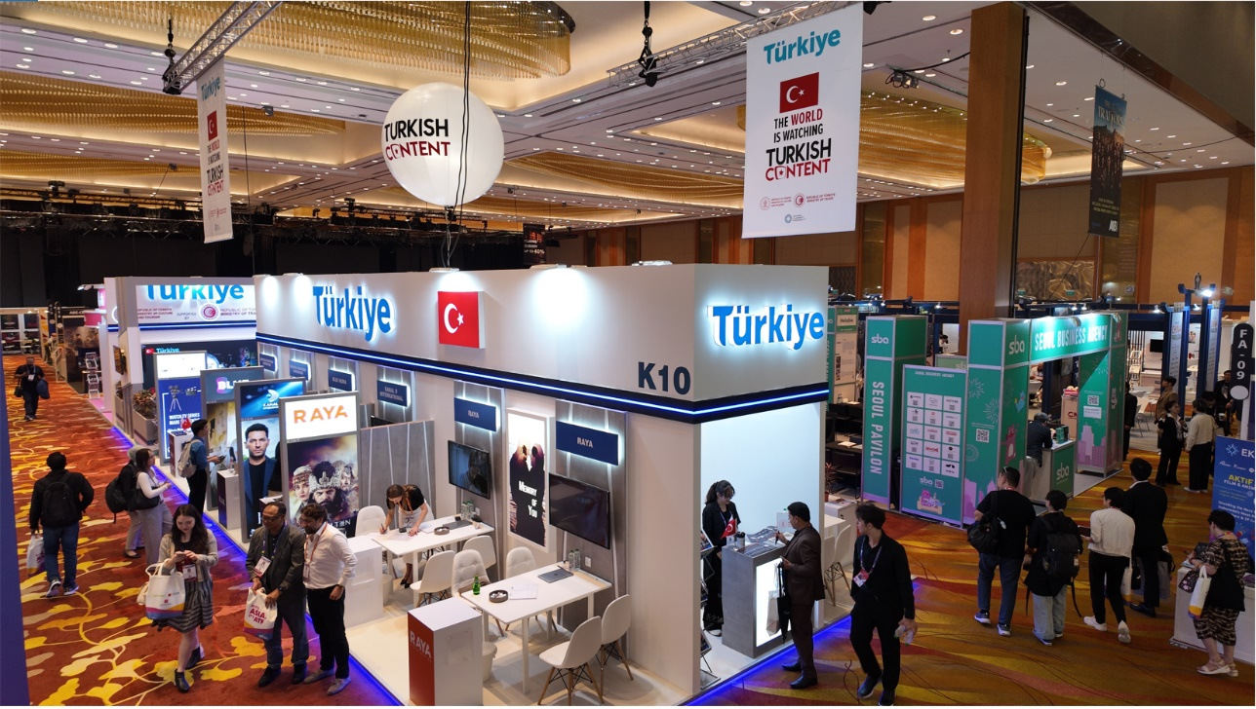
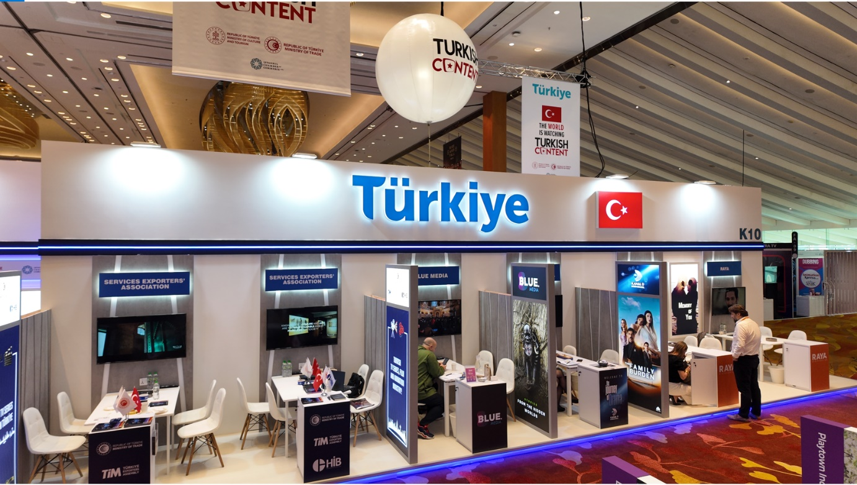

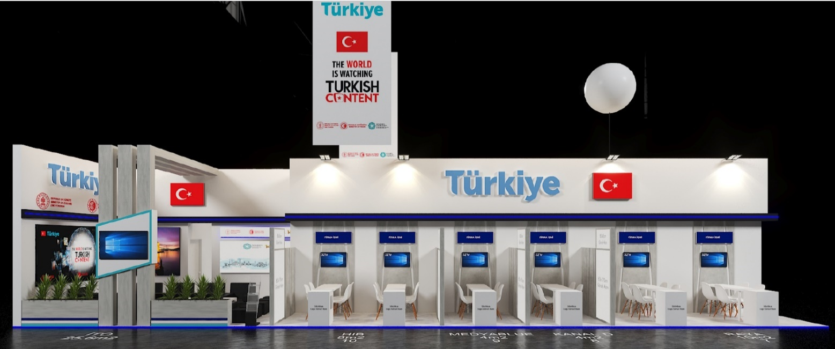

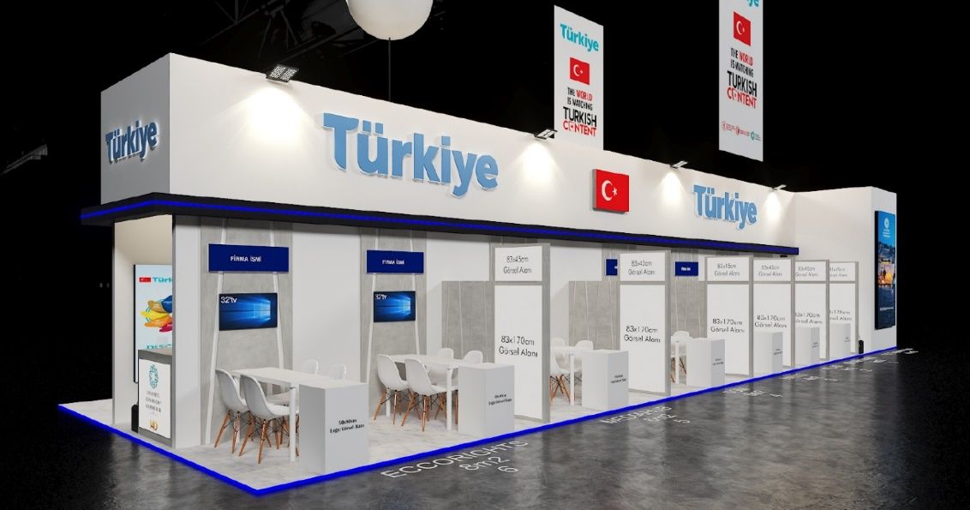
Yukarıda sunulan stant ve uygulama projesine ilave olarak “İSTEKLİ” firma tarafından yeni yayıncılık sektörünün uluslararası alanda temsilini güçlendirebilecek modern ve ilgi uyandırabilecek bir proje alternatifi olması halinde, 21. maddede sunulan fiyatlandırma koşullarına uygun teklif hazırlaması Firmanın tercihi dahilindedir.

İTO gerekli görmesi halinde proje ile ilgili revizyon yapma hakkına sahiptir.

İSTEKLİ, ilave olarak örnek projeye alternatif proje sunabilir.

- GENEL TÜRKİYE KONSEPTİ:

Türkiye Pavilyonunun diğer ülke pavilyonları arasında ön plana çıkmasını ve ziyaretçilerin ilgisini çekmeyi sağlayacak tasarım İstekli tarafından hazırlanacak olup, söz konusu tasarım İTO tarafından T.C. Ticaret Bakanlığı’nın onayına sunulacaktır.

MİLLİ STANDIN YERİ VE KONUMU:
Yeri : Hong Kong Convention & Exhibition Centre
Web Sayfası : https://hkfilmart.hktdc.com/conference/hkfilmart/en?fairCode=hkfilmart&locale=en
Brüt Sergileme Alanı : 100-150 m2

- MİLLİ STANDIN PROJELENDİRİLMESİ

Projede yer alacak bölümler:

- İstanbul Ticaret Odası Standı Projelendirmesi

İTO, Türkiye milli katılım organizatörüdür.

Türkiye imajının ön planda tutulacağı ve fuar sektörünün ülke bazında vurgulanacağı İTO hizmet standı yer alacaktır.

Stant inşaatında, ulusal katılım prestijine yakışır, teknolojik, yeni, akılcı çözümler sunan, hem görselliğiyle hem de işlevselliğiyle dikkat çeken üniteler yer alacaktır.

İTO’nun standı içinde yer alacak birimlerde bulunması gereken üniteler aşağıdadır.

Projenin şartları çerçevesinde İTO’nun onayı alınarak ünite sayısında değişiklik yapılabilir.

İTO STANT ÜNİTELERİ
ENFORMASYON ALANI | VIP | OFİS | MUTFAK | DEPO VE MESCID
- 2 adet aydınlatmalı danışma bankosu (100 cm x 110 cm h). Banko arka kısmı kilitli ve kapaklı olarak tasarlanacak, iç kısmı raflı olacaktır.  - Danışma bankoları önüne; Led aydınlatmalı 3D ICOC logosu  - 2 adet beyaz eames deri yüksek tabure  - Danışma bankosu arkası yükseklik 360 cm lefkas meşe suntalamdır.  Çıta arası çiçeklikler 30 cm x 30 cm ölçülerinde siyah suntalam malzemedir. Çıtalar üzeri alınlık siyah suntalam malzemeden 90 cm yüksekliğinde ve üzerinde kullanılacak TÜRKİYE logosu arkadan led ile aydınlatmalı veya kutu harf olacaktır.  - 2 adet büyük boy saksı çiçeği  - Tüm iç ve dış duvarlar için dijital sıvama baskı  - 1 adet kendinden hoparlörlü USB girişli 44" LCD TV (Mpeg 4 uyumlu)  - 3 adet 220 V gömme priz  - Yeterli sayıda modern broşürlük | - 4 adet çift kişilik deri koltuk grubu  4 adet tek kişilik koltuk  ( toplam 12 kişilik)  - 2 adet ahşap büyük ve küçük boy orta sehpa  - 2 adet lefkas meşe suntalam diktörtgen yüksek masa (45 cm x 100 cm)  - 4 adet beyaz eames deri yüksek tabure  - Yeterince 3'lü priz  - Yeterince 220 V gömme priz  - 2 adet led aydınlatmalı lightbox  - Arka duvar için digital baskı  - 2 adet salon bitkisi | - Ofis masası ve oturma grubu,  (2 adet beyaz 4 cm sünger kaplı eames sandalye)  - Laptop Bilgisayar (MS Office Programları yüklü)  - Multifunction makina (fotokopi, tarayıcı, yazıcı birlikte),  - Laptop ve Multifunction makinası için ofis ünitesi  - Kilitli dolap  - Vestiyer alanı  - 3'lü priz (3X 220 V gömme priz)  - Çöp kovası | - Çalışma tezgahı  - 5 adet raf  - Çalışma tezgahı  - Büyük boy çöp kovası (70 lt)  - 1 büyük boy buzdolabı  - 1 Çay makinası küçük boy ( Arçelik veya Beko marka tercih edilmeli )  - 1 adet metal servis tepsisi,  - 1 filtre kahve makinesi  - 1 Türk kahve makinası (2 hazneli Arçelik veya Beko marka tercih edilmeli)  - 100 adet karton bardak,  - 100 adet tahta karıştırıcı,  - 100 adet karton tabak  - 100 adet ahşap çatal,  - 100 adet ahşap bıçak  - 100 adet ahşap kaşık  - 100 adet peçete,  - 10 adet temizlik bezi  - 5 adet camsil  - 12 adet kağıt havlu,  - 2 kettle  - 2 sıcak su termosu (2 lt)  - 1 su sebili (19 lt sıcak-soğuk)  - 1 adet kilitli dolap,  - 5 adet 220 V gömme priz | - Yeterince ahşap raf  - Kilitli dolap  - Askı  - Boy aynası  - Çöp kovası  Projenin uygunluğu doğrultusunda Ofis içerisinde veya ayrı bir bölümde Mescid alanı oluşturulacaktır.  Mescid içerisinde;  - Zemin yeşil halı  - Ayakkabılık  - Boy aynası  - Elbise askılığı

Ofis olarak kullanılacak alanda, her türlü ofis aracının yerleşimi ve kullanımı için gerekli çözümler sunulacaktır.
Mutfak, katılımcı firma standlarının kullanımına açık olacağından, yerleşimde firmaların mutfağa rahat erişimi sağlanacaktır.

Ayrıca, Enformasyon Alanı + VIP ikram servisi mutfaktan yapılacaktır. Bu nedenle mutfak konumlandırılması ve işlevselliğini içeren çizim İTO onayına sunulacaktır.

- Katılımcı Firma Standları

Stant inşaatında, ulusal katılım prestijine yakışır, teknolojik, yeni, akılcı çözümler sunan, hem görselliğiyle hem de işlevselliğiyle dikkat çeken Animasyon, Film, İçerik, TV sektörü ile uyumlu üniteler yer alacaktır.

Katılımcı alanının her türlü ofis aracına uygun çözümler sunan ünitelere uygun olarak dizayn edilmesi, ziyaretçilerin kısa ve uzun süreli olarak stantta ağırlanmasını sağlayacak ünitelerle dekore edilmesi gereklidir.

Her katılımcı firmaya stant büyüklüklerine göre sağlanacak standart hizmet, malzemeler ve temel üniteler aşağıdaki tabloda sunulmaktadır.

KATILIMCI FİRMA STANDLARI
Her bir 4 m2 / 6 veya 8 m2 stant için ( 4 m2 üstü stantlarda yerleşim planına göre ihtiyaç duyulan malzemeler talep edilecektir.)
1 adet kilitli dolaplı ahşap enformasyon bankosu
Banko üzeri kabartma harfli logo
Enformasyon bankosunun yan tarafına monteli broşürlük ve 1 adet ayaklı broşürlük
4 adet beyaz renk ahşap ayaklı 4 cm sünger kaplamı deri eames sandalye
1 adet beyaz renk ahşap tablalı dikdörtgen şekilli görüşme masası
3 adet firma alınlığı; firma alınlıkları yan kesitten led aydınlatmalı ayna pleksi üzeri lazer kesim olacak, ara duvarlar ve arka duvarda konumlandırılacaktır.
2 adet led aydınlatmalı lightbox ( yerleşim planına göre 10 m2 ve üzeri alanlarda ilave lightbox talep edilebilir.)
2 adet led aydınlatmalı firma stant no
32 inch Led TV
1 adet mini çöp kovası
Yeterince gömme priz
1 adet canlı çiçek
- Üst Konstrüksiyon:

Konstrüksiyon üzerinde 3 boyutlu TÜRKİYE yazıları kullanılacak ve söz konusu yazılar led ile aydınlatmalı veya kutu harf olarak uygulanacaktır. (en az 5 adet Işıklı Türkiye Logosu konumlandırılmalıdır. )

Yerleşim Planları:

Milli standın yerleşim planı İstekli tarafından hazırlanacak, söz konusu plan İTO’nun onayına sunulacaktır. Katılımcı firmaların m2 talepleri ile salon planı göz önünde bulundurularak, milli standın en mükemmel şekilde projelendirilmesi yapılacaktır. Katılımcı firma listesine yeni firmalar eklenebileceği gibi, bazı firmalar katılımı iptal edebilir. Bu durumda İTO’ya ait bölümün m2’sinde değişiklik yapılabilir. İstekli, yerleşim planı üzerinde firma ve m2 dağılımının doğru yapılmasını temin ve kontrol etmekle mükelleftir.

Projelendirme:

İstekli, Fuar alanı kuralları ve kaidelerine uygun olarak projeyi hazırlayacak ve projenin onayını önce İTO’dan alacaktır.

İstekli işi almasını takiben mümkün olması halinde fuarın yapılacağı ülkede fuar alanında masrafı kendine ait olmak şartıyla saha çalışması yapacak, bunun mümkün olmaması halinde; Fuar İdaresi’nden teknik planları temin edecek ve hazırlayacağı yerleşim planı çalışmasını rapor halinde İTO’ya sunacaktır.

İstekli, Fuar İdaresinin kural ve kaidelerine, teknik talimatlara uymak zorundadır. İstekli, stant dizaynını proje olarak Fuar İdaresince belirlenen onay tarihleri çerçevesinde Fuar İdaresinin ilgili merciine sunmak, başvuruda bulunmak ve Fuar İdaresinden gerekli izni almak zorundadır.

İstekli, stant konstrüksiyonu için fuar idaresince izin verildiğine dair resmi yazı örneğini İTO’ya iletecektir. Aksi takdirde, doğacak tüm zarar ve ziyandan İstekli münferiden sorumludur.

İstekli; proje için biri proje müdürü olmak üzere, en az iki kişiyi proje sorumlusu olarak görevlendirecektir. Projeyi yürütecek kişilerin cep telefonları da dahil olmak üzere; tüm iletişim bilgileri çalışma başlamadan önce İTO’ya iletilecektir. Proje çalışmaları başladıktan sonra proje sorumluları yalnızca İTO’dan onay alındığı takdirde değiştirilebilir.

Konstrüksiyon Malzemeleri:

Stant konstrüksiyonunda kullanılacak malzemelerin daha önce hiç kullanılmamış, kaliteli, sağlam, temiz, modern, özel dizayn edilmiş, işlevsel ve yenilikçi olması İstekli tarafından sağlanacak, Türkiye imajı vurgulanacaktır.

Yeni, inovatif sistem ve dizaynlar konusunda İstekli serbesttir. Ancak, bu sistemin bilgisini, teknik şartnamesini teklifinde açıkça ve ayrıntıları ile belirtmelidir.

Standlar fuar alanı teknik imkanlarına göre, maksimum yüksekliğe kurulacaktır.

Milli standın yaklaşık 108 - 150 m2 olması planlanmakta olup, katılımcı firma standlarının yerleşimi “U” şeklinde 4 m2 ile 8 m2 arasında olacaktır. İTO ve VIP bölümleri standın orta alanında konumlandırılacaktır.

Firma stantları projeye uygun olarak;

Siyah renk kare (kutu) demir profiller ile oluşturulacak, yükseklik 280 cm, derinlik 200 cm olacaktır.

Standları birbirinden ayıran ara bölme duvarlar 180 cm yüksekliğinde olacaktır.

Ara bölme duvarlar zemine düzgün şekilde sabitlenecek, stabil hale getirilecektir.
Ara bölme duvarlar lefkas meşe suntalam panel, sağ ve solunda pleksi üzerine mavi şeffaf folyo ile oluşturulacaktır.

Ara duvarlarda kullanılacak Lefkas meşe suntalamın üzerinde led aydınlatmalı alüminyum kutular monte edilecek, fitilli tekstil baskı banner kullanılacaktır.

Standın arka duvarı Lefkas meşe suntalam panel kullanılacak olup, 44 inch led TV asılacaktır.

*Danışma bankoları 110 cm yüksekliğinde 40 cm genişliğinde üretilecektir. Danışma Bankosunun arka kısmı kilitli ve kapaklı olarak tasarlanacak, iç kısmı raflı olacaktır.

* Danışma Bankosunun önünde, 40X40 cm ölçülerinde firma logosu dijital folyo baskı olarak uygulanacaktır.

*Masaların tablası 45 cm x 100 cm ölçülerinde dikdörtgen beyaz suntalamdan üretilecek, ayakları beyaz metalden yapılacaktır.

* Sandalyeler ahşap ayaklı beyaz 4 cm sünger kaplamı deri eames model olacaktır.

* Bölücü duvarların ön tarafının üst kısımda 40 cm x 45 cm ölçülerinde siyah renkte kutu lightbox yer alacak olup, logo+stant no.ları içerecek lightbox’larda powerled aydınlatmalı fitilli tekstil baskı kullanılacaktır.

Tüm stant alanında minimum 4 cm yükseltilmiş döşeme kullanılacak, kenar kısımları led ile aydınlatılacaktır. Yükseltilmiş döşeme zemin yüksekliği ve kullanılacak led malzemesi projede belirtilecektir. Elektrik bağlantıları ve varsa su bağlantısı, bu zeminlerin altından geçirilecek, prizler yükseltilmiş zemine veya stant duvarları üzerinde gömme olarak ofis araçlarının kullanılacağı alanlarda konumlandırılacaktır.

Zemin, yüzde 50 oranında ham sunta üzeri 18 mm parlak beyaz suntalamdan üretilecek ve gizli çıtalı yapılarak en az sayıda vida ile sabitlenecektir. Bitmiş zemin yüksekliği 36 mm’dir. Zemin kenarları beyaz alüminyum L profil ile kapatılarak köşe bitimleri 45 derece açılı alıştırılacaktır. Zemin kenarlarında kullanılacak alüminyum profillerin alt kısmında 18 mm parlak led aydınlatma kullanılacak, led gözle farkedilmeyecektir.

Stant üzerinde yer alacak “TÜRKİYE” logoları 3d kabartmalı veya kutu harf ile imal edilecek, uzaktan dikkat çekici, ziyaretçilerin standa çekilmesine yönelik olacak, yüksek kaliteli aydınlatma kullanılacak ve aydınlatma materyalleri dışarıdan gözle farkedilmeyecek şekilde olacaktır.

Sigorta kutularının yerleri plan üzerinde tam olarak belirlenecek, İTO mutfak veya depo alanı içerisinde yer alacaktır.

Hazırlık dönemi süresince tüm zeminlerin üzeri naylonla örtülecektir. İstekli, hazırlıklar bittikten sonra naylonları kaldıracak ve standları temiz olarak İTO’ya teslim edecektir.

İstekli, zemin ve konstrüksiyon renklerini (pantone kataloğundan), malzemelerini, konstrüksiyon yüksekliklerini projesinde gösterecektir.

Tüm malzemeler Hong Kong’taki normlara ve güvenlik standartları çerçevesinde sağlanacaktır. Aydınlatma maksimum düzeyde olacak, ekipmanları ve watt’ları hakkında detaylı bilgiyi İstekli İTO’ya verecektir.

Milli standda kullanılacak tüm malzemeler (zemin, stant duvarları) Hong Kong’taki normlara göre mutlaka yanmaz malzemeleri içerecek şekilde hazırlanacak, yanmazlık belgesi ve Fuar İdaresince talep edilen diğer belgeleri İstekli ibraz etmek zorundadır. Fuar Alanı Kurallarına uymadığı takdirde, İstekli, oluşabilecek maddi ve manevi tüm zararlardan sorumludur.

Aydınlatma:

İTO’nun onay verdiği aydınlatma örneğine uygun olarak aydınlatma bütün inşaatta İstekli tarafından gerçekleştirilecektir.

İTO’nun onayı alınmadan yapılan aydınlatmaları İTO’nun yetersiz bulması halinde, İstekli bunları her zaman İTO’nun uygun bulduğu şekilde ücretsiz olarak değiştirmekle yükümlüdür.

Stant ve ürün aydınlatmasında, siyah ray spot ısı vermeyen günışığı aydınlatma kullanılacaktır.

Fitilli tekstil baskılı lightboxlar power led ile aydınlatılacaktır.

Aydınlatma bağlantıları kesinlikle gizli olacak, kablo bağlantıları gözükmeyecek şekilde geçirilecek, gizlenecektir. Aydınlatma elemanları stant duvarlarına görselliği bozmayacak şekilde monte edilecektir.

Projede yer verilen tüm TÜRKİYE yazıları aydınlatmalı (kutu harf, LED aydınlatma vd.) olacak ve aydınlatma materyali dikkat çekici şekilde projelendirilecektir.

İstekli, standlarda kullanacağı karşılama ünitelerini, platform alanlarını kısmi aydınlatma ile renklendirebilir.

Stant Alınlıkları:

Firma alınlıkları yan kesitten led aydınlatmalı ayna pleksi üzeri lazer kesim olacak, ara duvarların üzerinde ve arka duvarda ise 44 inch TV üzerinde konumlandırılacaktır.

İş Onayından Sonra Örnek Stant (mock up) İnşaatı:

İstekli, iş onayını aldıktan sonra, stant inşaat projesinin birebir örneğini (örnek bir stant hazırlayarak) tüm konstrüksiyon ve dekorasyon malzemeleri tamamlanmış olarak İTO’nun onayına sunacak ve İTO’nun teyidini alacaktır.

Genel Türkiye Konsepti ve “TÜRKİYE” konsept ve logosunun uygulamasıyla 1 adet 8 m2’lik köşe stant, 1 adet 4 m2’lik ara stant örneği

Katılımcı Firmalardan Stant Proje Onayının Alınması:

İştirakçi firmaların yerleşim planları kesinleştikten sonra İstekli her iştirakçi firma m2’si için bilgisayar ortamında bir plan ve farklı açılardan 3 boyutlu görünüş, render hazırlayacaktır. Söz konusu planda tüm sergileme ünitelerinin yeri gösterilecektir. Bu planlar iştirakçi firmalara elektronik ortamda iletilecek ve iştirakçi firmaların teyidi alınacaktır. Katılımcı firmaların son taleplerine göre projelerin her firma için son hali oluşturulacaktır. Firma görselleri ve logoları elektronik ortamda İstekli tarafından katılımcı firmalardan temin edilecektir. Katılımcılar tarafından elektronik ortamda iletilecek görsel ve logoların baskıya uygun olup olmadığının sorumluluğu İstekliye aittir. Katılımcı firmalara ait görsel, logoların dijital baskısı ve stant alanlarındaki yerlerine konulması, yapıştırılması işlemleri İstekli tarafından gerçekleştirilecektir.

İstekli tarafından, firmaların talepleri ve İTO’nun onayı doğrultusunda tespit edilecek standart malzemeye ek olarak fazla malzeme bulundurulacaktır.

Katılımcı firma standlarında, ana elektrik bağlantısı İTO tarafından fuar idaresinden talep edilecek, ancak standlar arasındaki elektrik dağıtımı, özel elektrik bağlantısı gibi düzenlemeler İstekli tarafından sağlanacaktır.

Fuar Öncesi, Fuar Süresince ve Fuar Sonrası İsteklinin Vereceği Diğer Hizmetler:

İstekli tarafından serginin montajı, demontajı ve fuar süresince stanttan kesinlikle ayrılmayacak en az 1’i Sorumlu Yetkili Kişi, 1’i elektrikçi, 1’i marangoz olmak üzere yeterli sayıda personel bulundurulacaktır. Fuar süresince her gün açılış saatinden min. 30 dk. önce söz konusu kişiler gelecek, fuar bitişine kadar milli stant alanını terk edemeyecektir.

EK:1A

TEKLİF MEKTUBU (ÖRNEK)

İSTANBUL TİCARET ODASI
Yönetim Kurulu Başkanlığı’na;

İstanbul Ticaret Odası tarafından …………………. işi ile ilgili ihale evrakının tümünü okudum/inceledim ve kabul ettim.

Yukarıda belirtilen işlerin tamamını Ekli listede verdiğim birim fiyatlar ile yapmayı kabul ve taahhüt ederim.

Saygılarımla,

/ /2026

Firma Adı : ......................... (kaşe ve imza)
Kanuni İkametgâhı : .........................

EK.1B:

Teklif Üst Yazı
Tarih

İSTANBUL TİCARET ODASI BAŞKANLIĞI’NA

………………………………………………………………………………………………… ihalesi teklifimizdir.

Saygılarımla,

/ /2026

Firma Adı : ......................... (kaşe ve imza)
Kanuni İkametgâhı : .........................

